Розробка сценарію уроку з використанням сучасних освітніх технологій.
Урок з геометрії у 8 класі «Площі многокутників».

Коли я чую, бачу, обговорюю та роблю, я набуваю знань, вмінь і навичок.
Мета:
- узагальнити і систематизувати знання учнів з теми: «Многокутники та їх площі», розвивати вміння знаходити площі многокутників;
- формувати вміння та навички практичного застосовування набутих теоретичних знань;
- розвивати творчі здібності і логічне мислення учнів при знаходженні раціональних шляхів для розв'язування практичних задач;
- стимулювати мовну активність, стабілізувати увагу, активізувати зорову пам'ять;
- формувати організаційну, соціально-особистісну, інформаційну, життєтворчу компетентності;
- виховувати прагнення до знань, інтерес до математики, почуття відповідальності та взаємодопомоги.
Урок-узагальнення знань, умінь і навичок.
Дуже давно один давньогрецький мудрець сказав: «Найвищий прояв духу—це розум. Найвищий прояв розуму—це геометрія». Зверніть увагу на слайди 1-4 і дайте відповідь: «Чи можна без знань геометрії, без знань про многокутники, їх властивостей та формул площ побудувати такі будинки, створювати такі меблі, каміни, так естетично впорядковувати садибу?

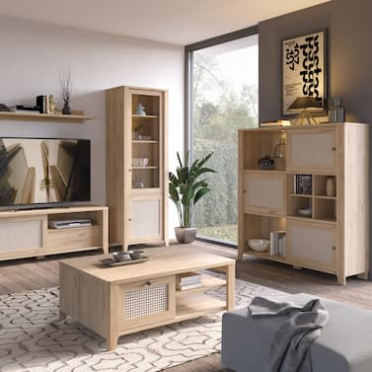

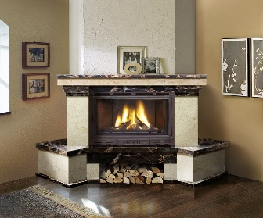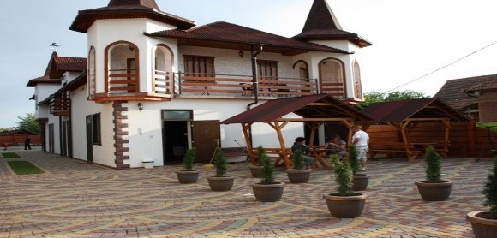
Сьогоднішній урок ми присвятимо вирішенню задач на обчислення площ плоских фігур. Тема нашого уроку: «Площі многокутників».

Актуалізація опорних знань.
1) На екрані зображений «Асоціативний кущ» - види вивчених многокутників. Дати правильну назву кожному зображеному многокутнику.
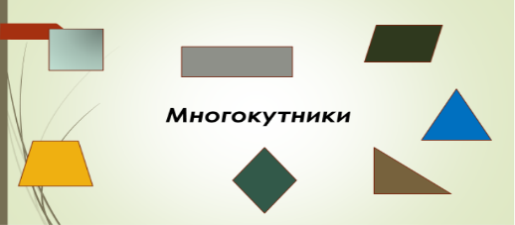
2) Технологія «Незакінчені речення»
- Паралелограм - це чотирикутник, у якого..
- Протилежні сторони паралелограма ...
- Протилежні кути паралелограма ...
- Діагоналі паралелограма ...
- Прямокутник - це паралелограм, у якого ...
- Діагоналі прямокутника ...
- Ромб - це паралелограм, у якого ...
- Діагоналі ромба ... і є ...
- Квадрат - це прямокутник, у якого ...
- Квадрат - це ромб, у якого ...
- Трикутник - це фігура, яка ...

Встановити відповідність:
1 | 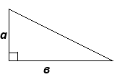 | A | S = a²
2 | 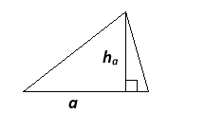 | Б | S=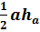
3 | 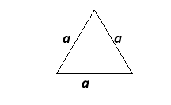 | В | S= аb
4 |  | Г | S=аb
5 | 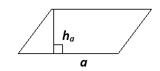 | Д | S=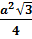
6 | 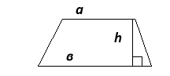 | Е | S=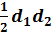
7 | 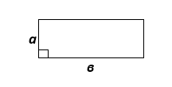 | Є | S=a
8 | 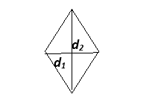 | Ж | S=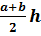

Застосування вмінь та навичок.
Створити аплікації за допомогою вивчених многокутників та обчислити площі своїх «творінь». (Елементи STEM-освіти, робота в групах).

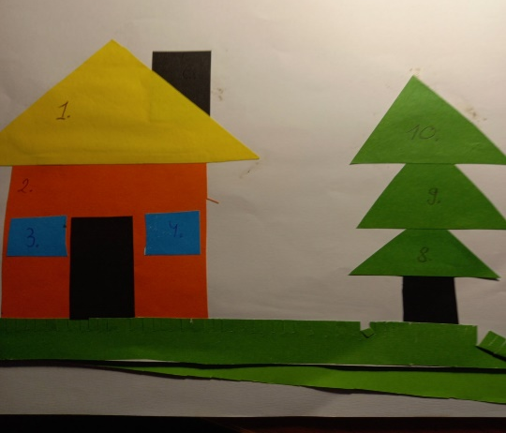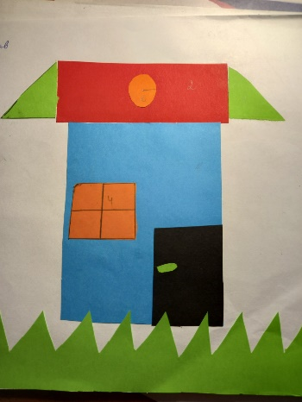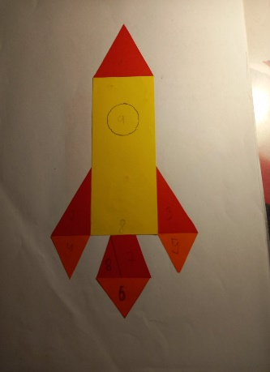
Рефлексія.
- Що було на уроці головним?
- Що сподобалось?
- Що навчилися?
- Чим поповнили свої знання?
Або
Продовжіть фразу:
- Сьогодні на уроці я закріпив…
- Сьогодні на уроці я повторив…
- Сьогодні на уроці я познайомився…
- Сьогодні на уроці я дізнався…

Домашнє завдання.
1) https://learningapps.org/display?v=p2r7mv9g518
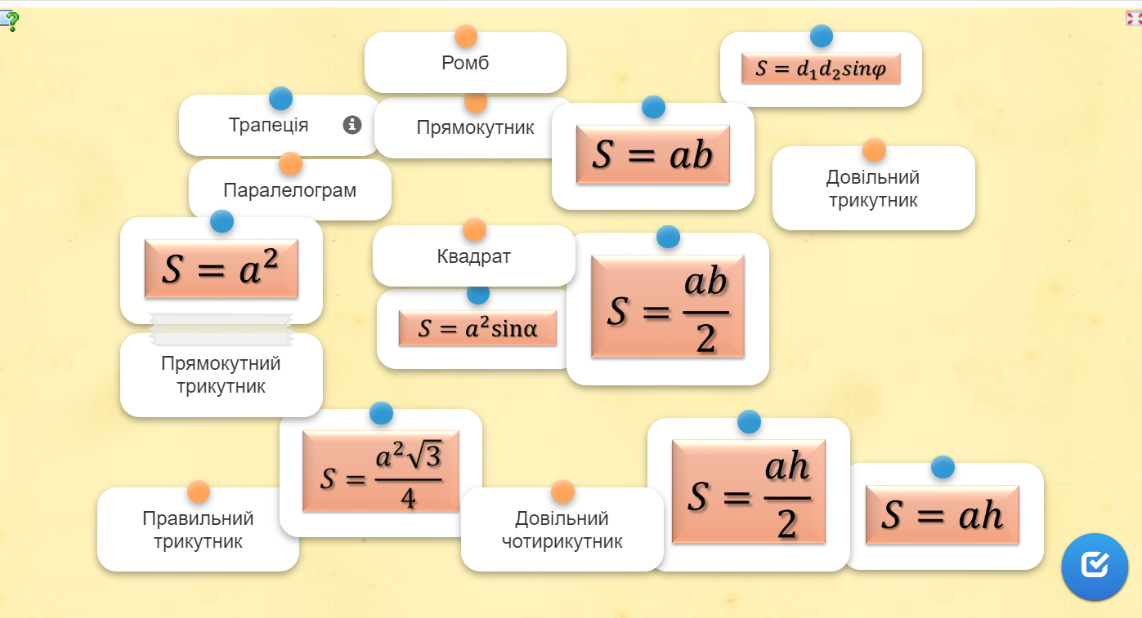

або
2) Виконати тест на платформі JustClass.

